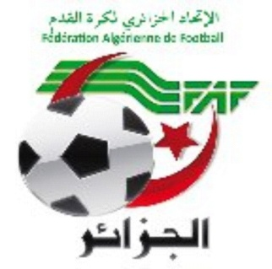
FEDERATION ALGERIENNE DE FOOTBALL

LIGUE DE FOOTBALL DE LA WILAYA DE VBEJAIA

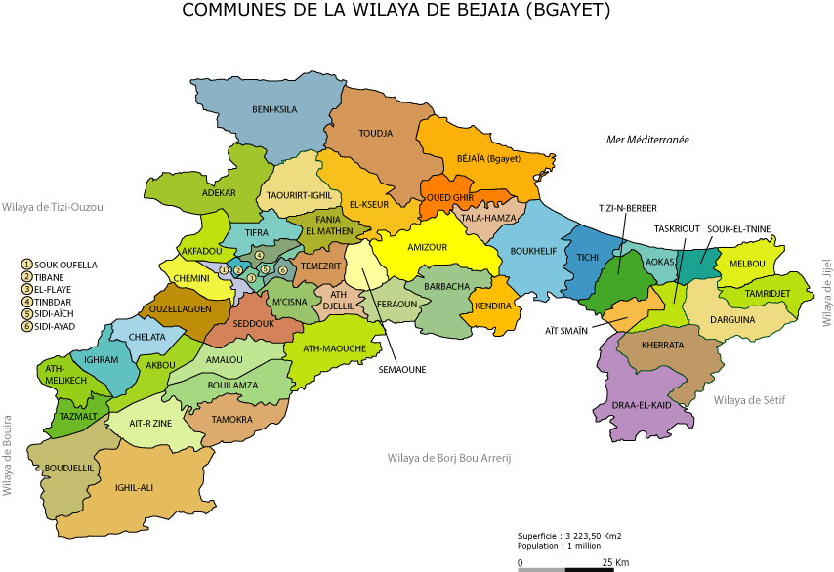

FEDERATION ALGERIENNE DE FOOTBALL
LIGUE DE FOOTBALL DE LA WILAYA DE BEJAIA

ASSEMBLEE GENERALE ORDINAIRE
DU 18 FEVRIER 2017

L’an deux mille dix-sept et le dix-huit du mois de Février, à 10 heures, s’est tenue, à la salle des conférences de l’APC de Béjaia, l’assemblée générale ordinaire de la ligue de football de la wilaya de Béjaia sous la présidence de Mr MAHINDAD Kamel, président de la ligue en exercice avec la présence de Mr BABA-AISSA Salim, commissaire aux comptes.

Etaient présents :

Membres du breau de ligue actuel : DJOUDER Sadi – AKDADER Ameziane – BENDAHMANE Redouane – MESSAOUDI Abdelghani – MEZIANE Karim –OUKHALED Madjid

Représentants des clubs :
HONNEUR: CS Protection Civile – CRB Aokas – JS Béjaia –US Soummam – NC Béjaia – JS Ighil Ouazzoug – CR Mellala – ARB Barbacha – AS Taassast – RC Seddouk – SS Sidi-Aich – AS Oued-Ghir – SRB Tazmalt.

PRE-HONNEUR: JS Tamridjet – JSB Amizour – BC El Kseur – WA Felden – CRB Ait-R’Zine .

JEUNES: AS Ighil Ouantar – GC Béjaia – ASTI Darguina – CR Béjaia – ASEC Awzelagen - AEF El Sahel – ETS Béjaia – ENS Béjaia – AEF Sahel.

Représentants du corps arbitral : SALI Nacer-Eddine – DJAHMANI Nadjim.

Expert de la FAF : AOUCHICHE Djoudi

Avant d’entamer les travaux et pour répondre à une exigence des statuts et du règlement intérieur de la ligue, on procéda à l’installation du bureau de la session :
  - MAHINDAD Président
  - DJOUDER Secrétaire général
  - MENASRIA Abdelmalek Assesseur
  - CHERDOUANE Takfarinas Assesseur
  - BELLOUZ Ali Rapporteur

Après les salutations d’usage et les souhaits de bienvenue aux membres présents, le président passa la parole au secrétaire général pour constater le quorum.

Assemblée générale : 53 membres statutaires.
Membres présents : 37 signatures ( quorum
atteint conformément à l’article 20 des statuts de la ligue).

Rappel de l’ordre du jour :
  - Présentation du rapport moral 2016
  - Présentation du bilan financier de l’exercice 2016
  - Dispositions pour la phase retour
  - Questions diverses.

I- Bilan financier :

Entamant les travaux, et après les salutations d’usage et les souhaits de bienvenue aux membres présents, la parole est donnée au commissaire aux comptes, Mr BABA-AISSA Salim, qui fit la lecture du rapport d’audit et de certification des comptes de l’exercice 2016 de la ligue avec commentaires détaillés sur l’utilisation des subventions allouées. Il certifie ne relever aucune infraction aux règles de gestion et d’utilisation des deniers publics.

Soumis à l’approbation de l’AGO, le bilan financier du l’année 2016 est adopté à la majorité absolue :
36 voix contre 01.

II- Rapport moral:

La parole est ensuite donnée au secrétaire général qui dressa un bilan détaillé des activités de la ligue, les contraintes rencontrées ainsi que les solutions préconisées. Il s’étala longuement sur les activités rattachées au secrétariat : la gestion du site Web de la ligue, les différents moyens de contact avec l’ensemble des clubs (fax, téléphone, courriel), la gestion des dossiers de licences, la gestion des différents championnats et l’étude des affaires litigieuses liées aux compétitions, l’organisation des stages entraineurs, tous niveaux confondus et la détection des jeunes talents.

Le débat qui s’ensuivit a été marqué par les interventions des représentants des associations suivantes :

Clubs | Points soulevés
SRB Tazmalt | - La récompense des champions  - L’organisation d’un forum des clubs avec trois ateliers.
ARB Barbacha | - Le paiement des licences.  - Les problèmes internes à la ligue
RC Seddouk | - La qualité de l’arbitrage.  - La sanction des arbitres dont les défaillances techniques sont signalées.
CRB Ait-R’Zine | - La qualité de l’arbitrage.
CR Mellala | - La mauvaise programmation des jeunes.  - La gestion du championnat sénior et U20.
SS Sidi-Aich | - La mauvaise qualité de l’arbitrage et la possibilité de faire appel à des trios externes neutres.
US Soummam | - Le rôle du délégué de match.  - Les accusations de connivence avec l’arbitrage dont il fait l’objet.
AS Oued Ghir | - Faire appel à des trios externes pour la gestion des rencontres à grand enjeu.  - Insérer dans le BO les sanctions des arbitres tout comme celles des dirigeants et joueurs.
ASEC Awzelagen | - Réfection des statuts pour les adapter à la réalité du terrain.  - Solliciter l’aide de la FAF pour la gestion des écoles de football.
JS Tamridjet | - La récompense des lauréats.  - La programmation des jeunes catégories.  - L’article 21 des RG relatif à la présence d’une ambulance au stade.
AS Ighil Ouantar | - Le paiement des licences.  - L’organisation d’une coupe de wilaya en jeunes catégories pour compenser le manque de compétition.
CRB Aokas | - La correspondance administrative.  - Le rôle du délégué et les rapports des officiels de matchs.  - Les relations entre les présidents des clubs.  - La désignation des arbitres.
RC Seddouk | - Le problème de la présence de l’ambulance durant toute la partie.

Tour à tour, le président de la ligue et le secrétaire général ont déployé moult arguments pour répondre aux inquiétudes somme toute légitimes des clubs à travers leurs préoccupations exprimées devant une assistance attentive :
- Le championnat « honneur » : suite au retard cumulé dans le lancement de la compétition et en raison des mauvaises conditions climatiques, les championnats sénior et U20 risquent de s’étendre jusqu’au mois de Juin. La proposition de jouer en cours de semaine a été rejetée à la majorité absolue des clubs présents. Toutefois, les clubs seront consultés pour une réflexion plus approfondie de la question.
- Le paiement des frais de licences reste à la charge exclusive des clubs qui devraient s’en acquitter au plus tard avant l’engagement prochain.
- Arbitrage extérieur : la ligue se réserve le droit de faire appel à des trios externes selon les besoins de la compétition.
- Le rôle du délégué : celui-ci est doté d’une mission d’organisation de la rencontre en collaboration avec l’arbitre directeur sans aucune interférence dans le travail technique de ce dernier.

Soumis à l’approbation de l’AGO,
le rapport moral de l’année 2016 est adopté à la majorité absolue : 36 voix contre 01.

III- Résolutions de l’assemblée générale:

L’assemblée générale, organe suprême de la ligue, décide à la majorité absolue de ses membres présents:
- Organisation d’une coupe de wilaya en catégories de jeunes avec prise en charge par la ligue des récompenses aux lauréats et champions de la saison.
- Ambulance : la poursuite de toute rencontre déjà entamée avec la seule présence d’une civière et des agents de la protection civile quand l’ambulance est appelée à intervenir en urgence hors du stade.

Fait à Béjaia, les jour, mois et an que dessus.

Le secrétaire général Le Président de ligue

